任务1 按照新的代码文件夹里面去操作
即先跟着精简代码.txt去修改数据库密码，然后数据库建库.txt 文件去建立数据库。
任务2 pandas操作数据库
任务2.1 打开jupyter【快捷键：win+s 输入ju回车】
任务2.2 开始操作
第一步：运行第一个：复制下面代码到jupyuter点击运行
# 安装pandas + MySQL连接相关库
!pip install pandas pymysql sqlalchemy -i https://pypi.tuna.tsinghua.edu.cn/simple

第二步：运行第二个：复制下面代码到jupyuter点击运行
import pandas as pd
from sqlalchemy import create_engine

# --------------------------
# 你的MySQL配置（不用改，保持你自己的）
# --------------------------
MYSQL_USER = "root"
MYSQL_PASSWORD = "123456"
MYSQL_HOST = "localhost"
MYSQL_PORT = "3306"
MYSQL_DB = "test_db"

# --------------------------
# ✅ 修复：强制指定中文字符集 utf8mb4（关键代码）
# --------------------------
engine = create_engine(
f"mysql+pymysql://{MYSQL_USER}:{MYSQL_PASSWORD}@{MYSQL_HOST}:{MYSQL_PORT}/{MYSQL_DB}?charset=utf8mb4",
# 追加字符集初始化，彻底解决中文乱码/写入失败
connect_args={"init_command": "SET NAMES utf8mb4"}
)

# 测试连接
try:
with engine.connect():
print("✅ MySQL数据库连接成功！字符集已修复支持中文")
except Exception as e:
print(f"❌ 连接失败：{e}")

第三步：
# --------------------------
# 1. 手动构造课程数据（示例）
# --------------------------
data = {
"课程编号": ["CS001", "CS002", "MA001", "EN001"],
"课程名称": ["Python数据分析", "数据库原理", "高等数学", "大学英语"],
"学分": [4, 3, 5, 2],
"授课教师": ["张老师", "李老师", "王老师", "刘老师"],
"上课时间": ["周一/周三 第1-2节", "周二/周四 第3-4节", "周一/周五 第5-6节", "周三 第7-8节"]
}

# 转为DataFrame
df_manual = pd.DataFrame(data)

# --------------------------
# 2. 写入MySQL数据库
# --------------------------
# 参数说明：
# name：要写入的表名（如果不存在会自动创建）
# con：数据库连接引擎
# if_exists：处理表已存在的情况
# - "replace"：删除原表，重建新表写入
# - "append"：在原表末尾追加数据
# - "fail"：如果表存在就报错
# index=False：不把pandas的索引写入数据库

df_manual.to_sql(
name="course_info_manual", # 自定义表名
con=engine,
if_exists="replace",
index=False
)

print("✅ 任务3.1完成：手动数据已写入MySQL表 course_info_manual")

第四步：怎么查询数据库
方法1：mysql语法
开始菜单搜索mysql【快捷键：win+s】找到mysql 5.7 command line clinet，输入123456 回车。
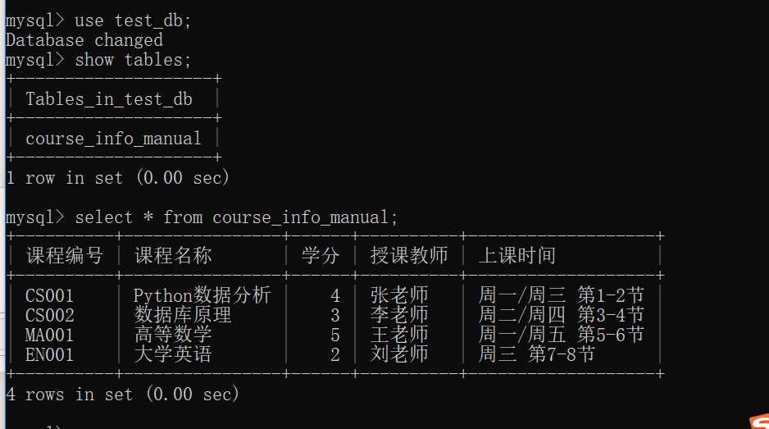
方法2：python里面
df_read = pd.read_sql(
sql="SELECT * FROM course_info_manual", # 读取整张表
con=engine
)
# 打印读取到的数据
print("从MySQL读取的课程表数据：")
print(df_read)

任务3：实战网页爬取数据--->pandas-->数据库中
任务说明：借助ai豆包，爬取http://sq.src.weather.com.cn/mweather15d/101040500.shtml网页的天气数据，并写到数据库中，实现的效果参考如下【大家先自己折腾折腾】：
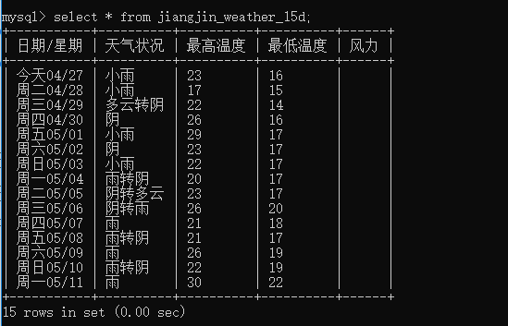

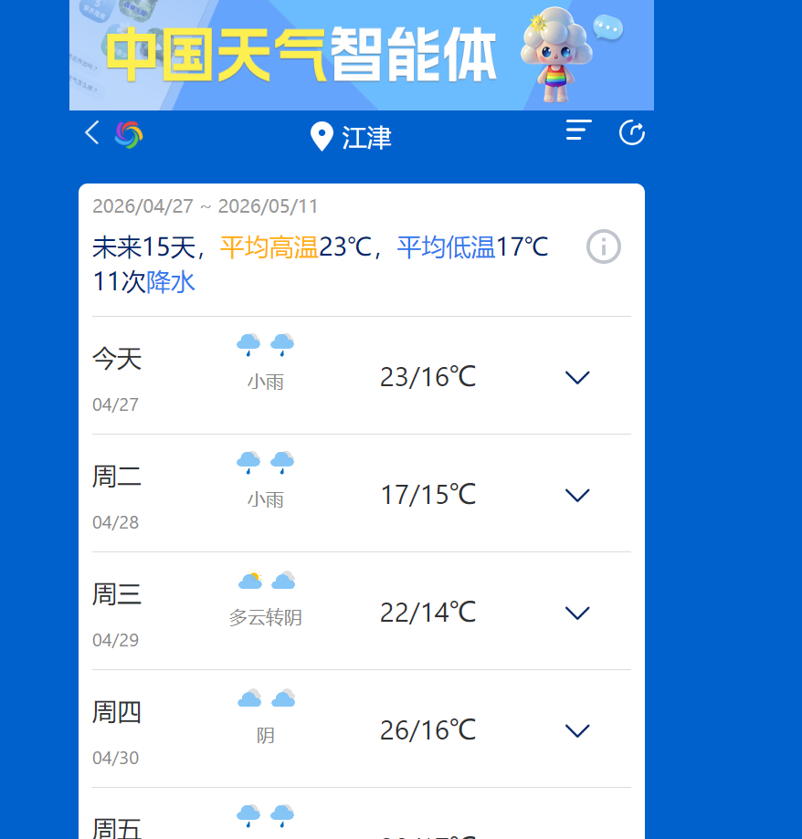

参考步骤：
第一步：由于不同网页数据形式不一样，需要抓取本网站的网页结构：
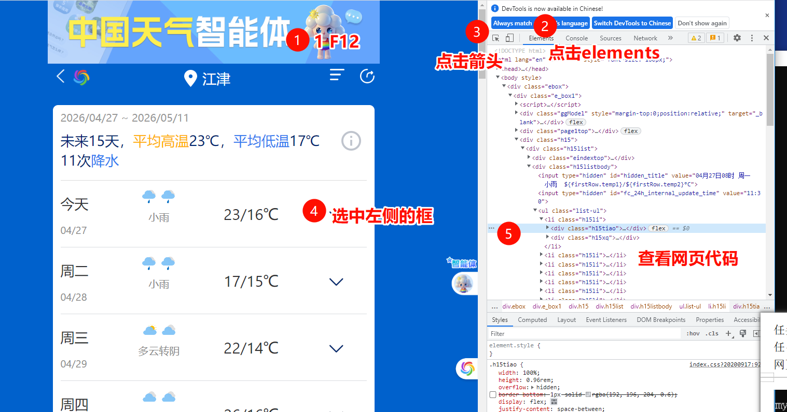
第二步：把右侧的代码截图发给豆包，说：
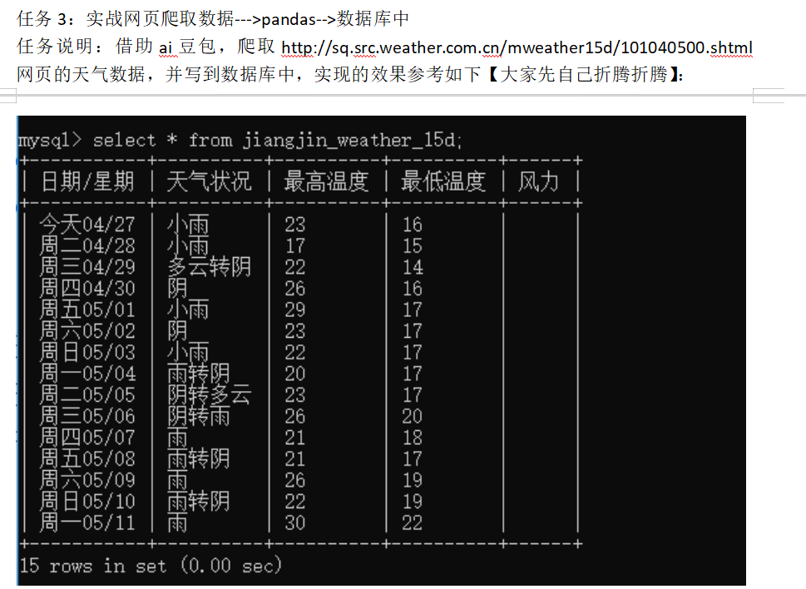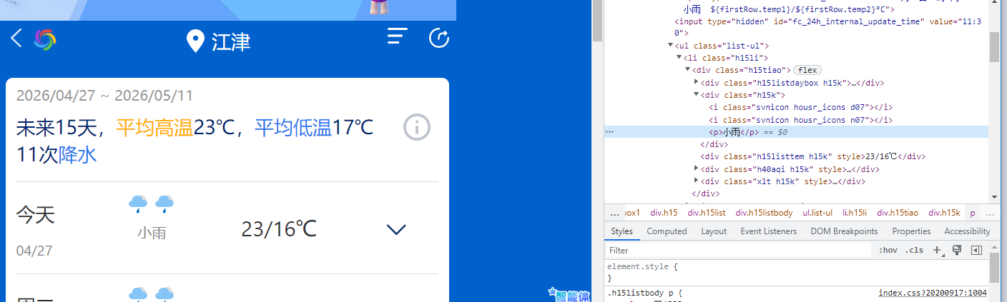

第三步：粘贴豆包给的代码，改一下数据库连接的信息（比如数据库名叫test_db）运行是否有错，有错把错误的消息发给豆包修改。

第四步：在刚才的cmd中进入test_db数据库查询这个表：
show tables;
select * from 表名;

任务4：缺失值处理
任务4.1 用豆包把下面的表格转为secondhandhouse_one.xlsx文件.
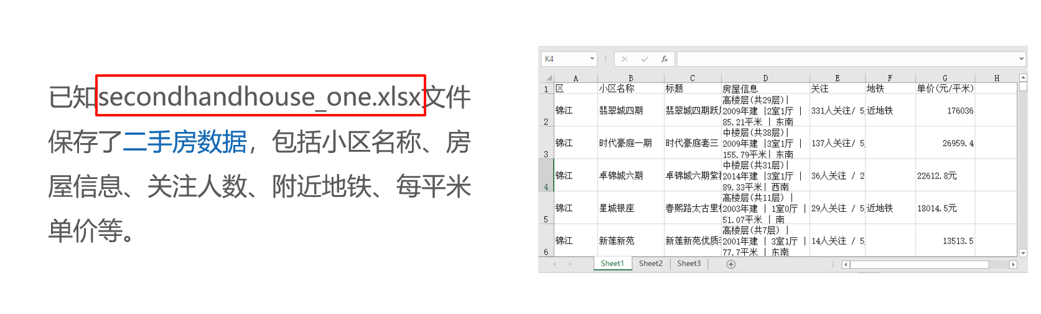
任务4.2 从上面的表格中读入pandas并把上面缺失的所在行全部删掉。
import pandas as pd

# 读取 Excel 文件（注意文件名是 "secondhandhouse_one.xlsx.xlsx"，需匹配实际文件名）
file_path = r"C:\Users\Administrator\Desktop\secondhandhouse_one.xlsx" # 路径根据你的文件位置调整
df = pd.read_excel(file_path)

# 1. 查看数据原始形态（前5行）
print("=== 原始数据预览 ===")
print(df.head())

# 2. 查看数据基本信息（行数、列数、数据类型、缺失值数量）
print("\n=== 数据基本信息 ===")
print(f"数据总行数：{len(df)}，总列数：{len(df.columns)}")
print("\n各列缺失值数量：")
print(df.isnull().sum()) # isnull() 标记缺失值，sum() 统计每列缺失值个数

# 3. 查看含缺失值的行（定位具体哪些行有缺失）
print("\n=== 含缺失值的行 ===")
missing_rows = df[df.isnull().any(axis=1)] # any(axis=1) 表示行内有任一缺失值
print(missing_rows)

